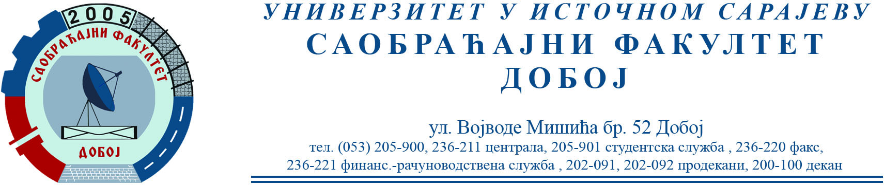

REZULTATI PISMENOG DIJELA ISPITA IZ PREDMETA KONSTRUKCIJA MOTORA SUS ODRŽANOG 13.04.2023.

Pismeni dio ispita položili su:
- Nurkanović Ajla 1428/19 24,5/52
- Josić Željka 1483/19 20,5/52

Studenti će biti naknadno obavješteni o terminu usmenog dijela ispita

Prof. dr Snežana Petković, redovni profesor

